Fülöp marad
Schmidt-Szabó Gabriella – természetismeret 3. osztály

1. Minden csoport kap egy borítékot, melyben találós kérdések vannak.

a) Tó vizében lépeget
békák veszedelme,
békát fog és messze néz
fél lábon merengve.

b) Tavasszal ha megjő,
felismeri helyét,
gallyakból rakja
nagy fészkét.

c) Fekete-fehér a ruhája,
hosszú, piros a csizmája.

d) Háló nélkül halászik,
kéményeken tanyázik,
elköltözik, ha fázik.

2. Megfejtés: gólya

3. Mit tudunk a gólyáról?
Tollazata nagyrészt fehér, de szárnyainak végeit fekete tollak borítják. Lába hosszú, csőre hosszú, hegyes és piros. Ragadozó madár, és sokféle fajt fogyaszt; zsákmányol rovarokat, halakat, kétéltűeket, hüllőket, kisebb emlősöket és madarakat.
A pár együtt építi a fészket gallyakból, amit azután évekig használnak. A tojó rendszerint négy tojást rak, melyek 33-34 nap múlva kelnek ki. A szülők felváltva kotlanak, és mindketten táplálják fiókáikat. A kölyökgólyák 58-64 napos korukban repülnek ki, ezután a szülők még 7-20 napig etetik őket.

4. Vers felolvasása (Fülöp marad)
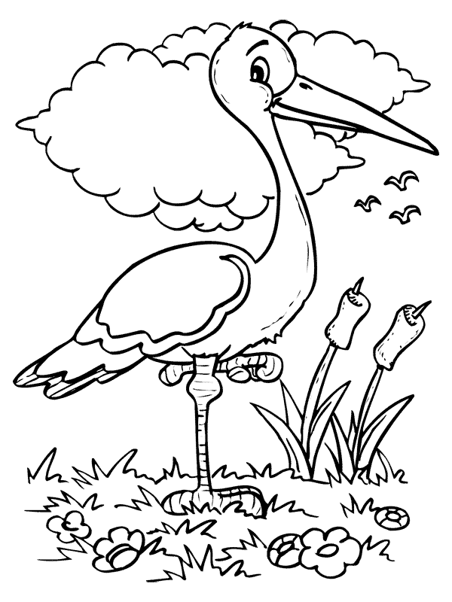

5. Egyéni vélemények meghallgatása

6. Vers szerkezete, rímek, jelentés
-versszakok száma
-sorok száma
-szótagok száma
-rímek gyűjtése

7. Fülöp színezése

8. Vers közös felolvasása

